新桥街道中心幼儿园小五班幼儿生活状况记录表

观察对象：小五班全体幼儿

观察者：徐凯云、程晓茹

观察目标：了解目标幼儿入园初期的适应能力

观察内容：观察目标幼儿来园、午餐、午睡的情况

**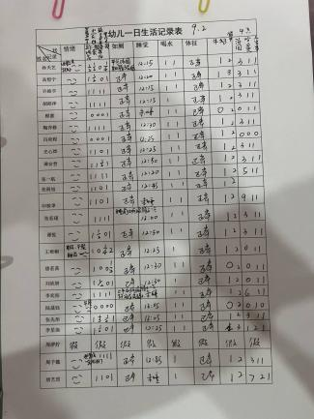**

**评价与分析：**

今日来园23人，1位小朋友请假。通过我们老师的观察记录，也可以发现小五班的宝贝们大部分孩子的适应能力都很强，有较好的生活自理能力和用餐习惯。

**情绪：**

入园情绪：大部分的孩子在入园时的情绪是比较稳定的，只有个别幼儿在门口比较抗拒，哭闹。

园内情绪：在刚开始的区域游戏中，周子懿、王雨桐不愿意参与游戏，其他小朋友情绪都较为稳定，都很愿意去选择自己喜欢的游戏玩耍。王雨桐后期会间断出现哭闹的情况，在集体活动中情绪有所好转。

**区域游戏：**

|  |  |  |
| --- | --- | --- |
| IMG_20240902_083519 | IMG_20240902_083543 | IMG_20240902_083611 |
| IMG_20240902_083622 | IMG_20240902_083632 | IMG_20240902_083648 |
| IMG_20240902_083653 | IMG_20240902_083658 | IMG_20240902_083712 |
| IMG_20240902_083723 | IMG_20240902_083734 | IMG_20240902_083830 |

今天的区域游戏中，能够自己寻找玩具，并较专注地游戏的小朋友有**孙天艺、高煜宁、许皓宇、胡皓泽、张一航、顾嘉、陶亦修、张展旭、印桉聿、冯奕程、史心烨、谭安哲、张若瑾、谭悦、唐若茜、刘欣妍、李奕彤、陆晟钰、张先彤、唐艺哲、李星渔。**

**集体活动：**

**语言：点点爱上幼儿园**

|  |  |  |
| --- | --- | --- |
| IMG_20240902_095835 | IMG_20240902_095915 | IMG_20240902_095927 |

《点点爱上幼儿园》是一则简单易懂的故事。故事中小朋友和妈妈的形象容易吸引孩子的注意力，故事中重复的对话，易于幼儿倾听和理解：幼儿园是一个快乐学习、快乐游戏的地方。  
 孩子们刚刚从家庭步入幼儿园，对他们来说，幼儿园的一切都是陌生的，难免会有一些抵触心理。但是经过前两天的适应，孩子们对幼儿园有了初步的了解，逐渐产生了喜爱幼儿园的情感。大部分孩子都很喜欢听故事，倾听时注意力比较集中，有一定的理解能力。部分孩子能积极参与到活动中来，在老师的引导下也知道要举手发表自己的意见，但是许多孩子都喜欢边举手边讲话，没有倾听同伴讲述的良好习惯，甚至还会跑到前面来。

**孙天艺、高煜宁、许皓宇、胡皓泽、张一航、顾嘉、陶亦修、张展旭、印桉聿、冯奕程、史心烨、谭安哲、张若瑾、谭悦、****王雨桐**能在集体中安静地听故事。**唐若茜、****周子懿、刘欣妍、李奕彤、陆晟钰、张先彤、唐艺哲、李星渔**能在集体中安静地听故事。

**生活活动情况：**

1.午餐情况：

今天的午饭吃的是番茄土豆炖牛肉和丝瓜炒蛋，喝的是豌豆苗蘑菇汤，水果是白玉菇和人参果。大部分的孩子是能够自主进餐的，并且有较好的进餐习惯。但还有个别幼儿的握勺姿势不是很标准。根据观察，我们小五班有很多孩子都有不爱吃蔬菜的习惯，需要家长们回家再继续跟进、配合一起让孩子不挑食，爱吃饭。

2.午睡情况：

午睡时，有个别孩子入睡比较晚，大家需要调整孩子的作息时间哦！

**家园合作：**

1.动态上的照片，仅作为老师观察时的随拍，并不是所有孩子的照片都会呈现，

2.个别幼儿还不认识自己的标记，因此请家长回家做进一步引导；  
3.部分幼儿的水杯里的水量过多，孩子喝不了，请装入适量的水。